Министерство сельского хозяйства
Российской Федерации

Департамент технической политики

Алтайская
государственная зональная машиноиспытательная станция

Протокол испытаний

№ 01-50-03 (1060142)

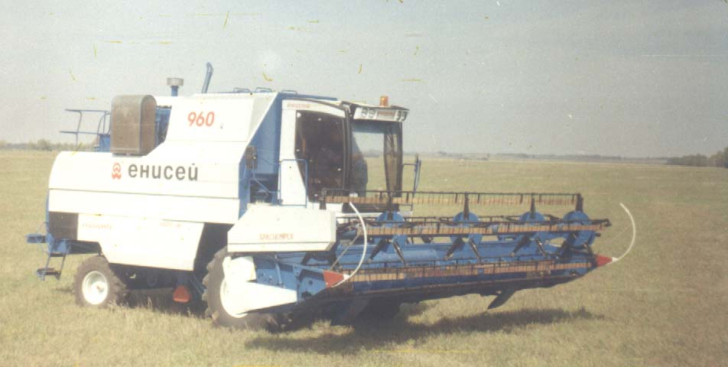

Комбайн зерноуборочный «Енисей-КЗС-960-003»

Изготовитель (разработчик) | Адрес
ОАО «Красноярский завод комбайнов» | 660049, Россия, г. Красноярск, ГСП ул. Профсоюзов, 3

Результаты испытаний (краткие)

Комбайн зерноуборочный «Енисей-КЗС-960-003»
Назначение | Комбайн зерноуборочный предназначен для уборки зерновых, зернобобовых, крупяных культур, подсолнечника, сои, семенников трав прямым и раздельным комбайнированием во всех зерносеющих районах страны
Качество работы :
Суммарные потери зерна за комбайном, % |  | 1,45
в том числе:
-потери зерна за молотилкой |  | 1,17
-потери зерна за подборщиком |  | 0,28
Качество зерна из бункера, %:
-дробление зерна |  | 1,5
-сорная примесь |  | 1,6
-качество измельчения соломы (от 0 до 100 мм), % |  | 84,4
-ширина разбрасывания соломы, м |  | 5,23
Производительность:
за 1 час, га/т: |  | Основного времени (номинальная) – 11,71/19,06
Условия эксплуатации:
Способ агрегатирования |  | Навеска жатвенной части, платформы-подборщика с помощью элементов БСУ
Перевод в рабочее и транспортное положение |  | Гидравлический
Настройка рабочих органов |  | Электрогидравлические приводы
Трудоемкость ежесменного ТО, чел.-ч |  | 0,30
Эксплуатационная надежность |  | Хорошая
Удобство управления |  | Удобно
Безопасность выполнения работ |  | Обеспечена

Описание конструкции машины
Комбайн зерноуборочный самоходный «Енисей-КЗС-960-003» состоит из жатвенной части, молотилки, бункера с выгрузным устройством, приспособленный для уборки незерновой части урожая, моторной установки, силовой передачи, ходовой части, органов управления, кабины, гидравлической системы, электрооборудования и электронной контрольно-измерительной системы. Регулировки рабочих органов осуществляются с помощью электроприводов из кабины оператора.

Техническая характеристика
Показатели | Численные значения
Габаритные размеры агрегата, мм
- в рабочем положении (с жаткой ЖКН-7-2КП):
длина | 10500
ширина | 7400
высота | 3770
- в транспортном положении
длина | 10460
ширина | 7400
высота | 3770

Ширина захвата, м
-рабочая | 6,63

Масса (жатка ЖКН-7-2 КП), кг
-эксплуатационная | 17275
Вместимость зернового бункера, м³ | 6,2
Рабочая скорость, км/ч | До 12,5

Результаты испытаний
Качество работы | По показателям качества выполнения технологического процесса (потери зерна за комбайном 1,45 %, за молотилкой – 1,17 %, за подборщиком – 0,28 %, качество зерна из бункера – дробление – 1,5 %, сорная примесь – 1,6 %) комбайн соответствует требованиям ТЗ, вписывается в технологию с/х производства
Производительность:  За 1 час, га/т | Сменного времени – 7,80/12,63  Эксплуатационного времени –7,62/12,34  Удельный расход топлива составил 2,39/1,47 кг, при рабочей скорости 12,5 км/ч
Безопасность движения | Комбайн имеет эффективную тормозную систему, световую и звуковую сигнализацию, может передвигаться по дорогам общего пользования (жатка перевозится на транспортной тележке)
Техническое обслуживание | Ежесменное, периодическое, сезонное. Трудоемкость составляет 0,30; 0,75; 1,35 чел.-ч соответственно. Техническая документация полно отражает вопросы эксплуатации и технического обслуживания.

Заключение по результатам испытаний
Комбайн «КЗС-960-003» соответствует требованиям НД по показателям назначения, надежности, но имеет шесть отклонений по шести пунктам ССБТ, устранение которых не требует изменений конструкции машины, рекомендуется к постановке на производство.
Испытания проведены: | Алтайская МИС  659702, Алтайский край, с. Поспелиха,  ул. Социалистическая, 17
Испытания провел: | Валерий Васильевич Нищих
Источник информации: | Протокол испытаний № 01-50-03 (1060142)  от 09.12.03

